ผลการดำเนินงานของ กต.ตร. สภ.เขาสมิง
ประจำเดือน ธันวาคม 2567

ข้อมูล ณ วันที่ 31 ธันวาคม 2567
7. งานชุมชนและมวลชนสัมพันธ์
7.1 การตรวจออกตรวจเยี่ยมชุมชนในพื้นที่
พ.ต.ท.โรจน์ศักดิ์ สะตะพันธ์ สวป.สภ.เขาสมิง พร้อมชุดปฏิบัติการชุมชนและมวลชนสัมพันธ์ สภ.เขาสมิง ในรอบเดือน ธ.ค.67 มีผลการปฏิบัติ ดังนี้

วันที่ 6 ธ.ค.67 เวลา เวลา 10.00 น.  - ร่วมประชุมกับผู้นำชุมชนในพื้นที่ ม.10 บ้านแสลงอิฐ ต.ประณีต อ.เขาสมิง จ.ตราด เพื่อแสวงหาความร่วมมือในการป้องกันปราบปรามอาชญากรรม ขั้นตอนการแจ้งเบาะแสกรณีเกิดเหตุในพื้นที่ การดำเนินการในด้านการป้องกันปราบปรามยาเสพติด สืบสภาพชุมชน การแสวงหาความร่วมมือจิตอาสาในการร่วมออกตรวจชุมชนในช่วงกลางคืน | 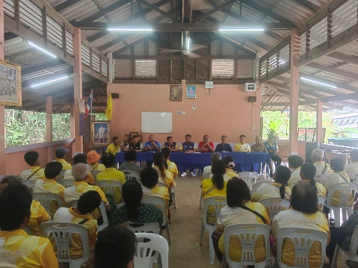  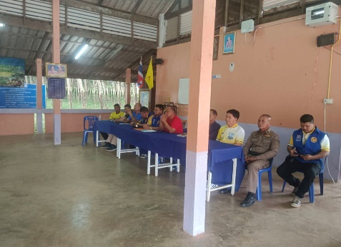  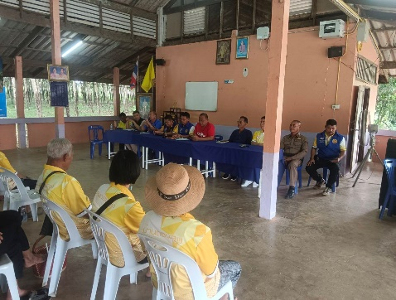

วันที่ 20 ธ.ค.67 เวลา เวลา 13.00 น.  - ร่วมประชุมกับผู้นำชุมชนในพื้นที่ ม.2 บ้านท่าหาด ต.แสนตุ้ง อ.เขาสมิง จ.ตราด โดยมี สส. นายศักดิ์นัย นุ่มหนู เป็นประธานเพื่อแสวงหาความร่วมมือในการป้องกันปราบปรามอาชญากรรม ขั้นตอนการแจ้งเบาะแสกรณีเกิดเหตุในพื้นที่ การดำเนินการในด้านการป้องกันปราบปรามยาเสพติด สืบสภาพชุมชน การแสวงหาความร่วมมือจิตอาสาในการร่วมออกตรวจชุมชนในช่วงกลางคืน | 